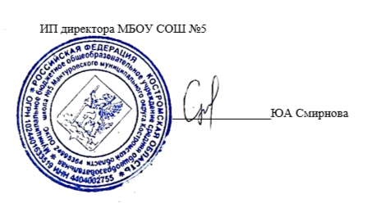

Правила
обмена деловыми подарками и знаками делового гостеприимства
МБОУ СОШ №5

- Деловые подарки, «корпоративное» гостеприимство и представительские мероприятия должны рассматриваться сотрудниками только как инструмент для установления и поддержания деловых отношений и как проявление общепринятой вежливости.
2. Подарки, которые сотрудники от имени Учреждения могут передавать другим лицам или принимать от имени Учреждения в связи со своей трудовой деятельностью, а также расходы на деловое гостеприимство должны соответствовать следующим критериям:
2.1. быть прямо связаны с уставными целями деятельности Учреждения (презентация деятельности Учреждения, завершение ответственного проекта, и т.п.) либо с памятными датами, юбилеями, общенациональными праздниками и т.п.;
2.2. быть разумно обоснованными, соразмерными и не являться предметами роскоши;
2.3.не представлять собой скрытое вознаграждение за услугу, действие или бездействие, попустительство или покровительство, предоставление прав или принятие определенных решений (о заключении сделки, о получении лицензии, разрешении, согласовании и т.п.) либо попытку оказать влияние на получателя с иной незаконной или неэтичной целью;
2.4.не создавать репутационного риска для Учреждения, сотрудников и иных лиц в случае раскрытия информации о совершённых подарках и понесённых представительских расходах;
2.5.не противоречить принципам и требованиям антикоррупционной политики Учреждения, кодекса деловой этики и другим внутренним документам Учреждения, действующему законодательству и общепринятым нормам морали и нравственности.
3. Работники, представляя интересы Учреждения или действуя от его имени, должны понимать границы допустимого поведения при обмене деловыми подарками и оказании делового гостеприимства.
4. Подарки, в том числе в виде оказания услуг, знаков особого внимания и участия в развлекательных и аналогичных мероприятиях не должны ставить принимающую сторону в зависимое положение, приводить к возникновению каких-либо встречных обязательств со стороны получателя или оказывать влияние на объективность его деловых суждений и решений.
5. Сотрудники Учреждения должны отказываться от предложений, получения подарков, оплаты их расходов и т.п., когда подобные действия могут повлиять или создать впечатление о влиянии на исход сделки, конкурса, аукциона, на принимаемые Учреждением решения и т.д.
6. При любых сомнениях в правомерности или этичности своих действий работники обязаны поставить в известность своих непосредственных руководителей и проконсультироваться с ними, прежде чем дарить или получать подарки, или участвовать в тех или иных представительских мероприятиях.
7. Не допускается передавать и принимать подарки от имени Учреждения, его сотрудников и представителей в виде денежных средств, как наличных, так и безналичных, независимо от валюты, а также в форме акций, опционов или иных ликвидных ценных бумаг.
8. Не допускается принимать подарки и т.д. в ходе проведения торгов и во время прямых переговоров при заключении договоров (контрактов).
9. В случае осуществления спонсорских, благотворительных программ и мероприятий Учреждение должно предварительно удостовериться, что предоставляемая помощь не будет использована в коррупционных целях или иным незаконным путём.
10.Неисполнение настоящих Правил может стать основанием для применения к работнику мер дисциплинарного, административного, уголовного и гражданско-правового характера в соответствии с законодательством РФ.

